МИНИСТЕРСТВО ОБРАЗОВАНИЯ И НАУКИ РОССИЙСКОЙ ФЕДЕРАЦИИ
Федеральное автономное бюджетное образовательное учреждение высшего образования
«Севастопольский государственный университет»

Кафедра Информационных систем

Вознесенский Владислав Александрович
Институт информационных технологий и управления в технических системах
группа ПИ/м-20-1-о
09.03.02 Информационные системы и технологии (уровень бакалавриата)

ОТЧЁТ
По лабораторной работе №1
по дисциплине «Интеллектуальный анализ данных»
на тему: «Прогнозирование. Линейная однофакторная регрессионная модель. Множественная линейная регрессия.»

Отметка о зачёте _______________________ _____________
(дата)
Руководитель практикума
Сырых О.А.

_____________ ____________ _____________________
(должность) (подпись) (инициалы, фамилия)

Севастополь 2020
- Цель
Исследовать возможности языка R для построения линейной однофакторной регрессионной модели и множественной линейной регрессий

- Ход работы
Задание 1. Построение однофакторной линейной регрессии.
На основе тестовых данных необходимо построить на графике облако точек, найти коэффициент линейной регрессии и провести линию регрессии с облаком точек. Результат представлен на рис. 1

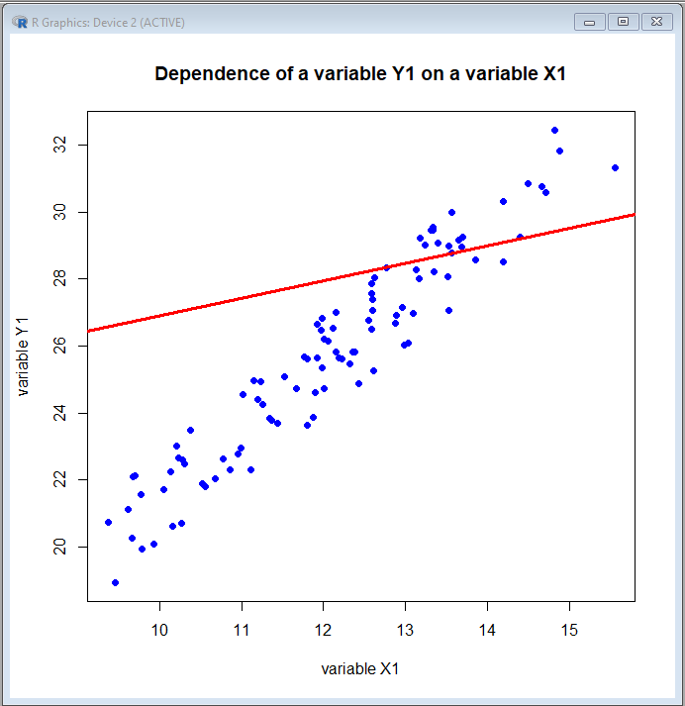
Рисунок 1 – Однофакторная линейная регрессия

Результат вычисления коэффициента корреляции равен 61.0560, рис. 2

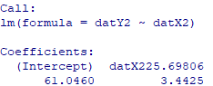
Рисунок 2 – Коэффициент линейной регрессии(тестовые данные)

Задание 2
На основе реальных данных необходимо построить на графике облако точек, найти коэффициент линейной регрессии и провести линию регрессии с облаком точек. Результат представлен на рис. 3
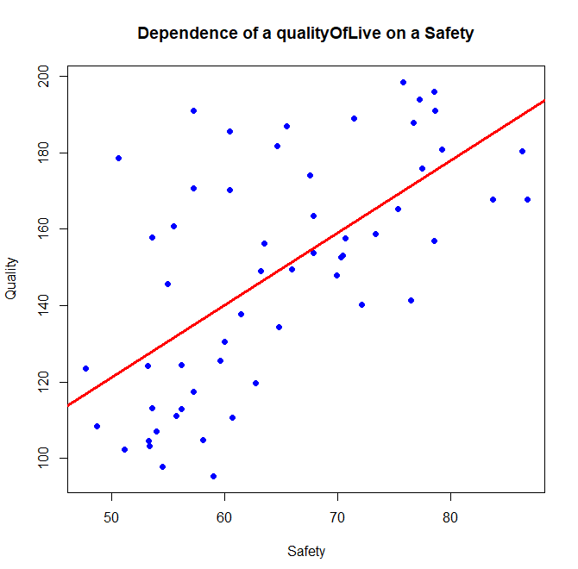
Результат вычисления коэффициента корреляции равен 26.420, рис. 4

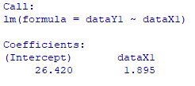
Рисунок 4 - Коэффициент линейной регрессии(реальные данные)

Уравнение регрессии будет иметь вид:
Y = 26.420 + 1.895x
Исследуем теперь эту модель – выясним, насколько сильна статистическая зависимость между признаками (безопасности и качеством жизни).
Для исследования модели вызовем функцию summary, выводящую всю информацию о модели:
summary(myregress)
Получим результат, показанный на рис.5

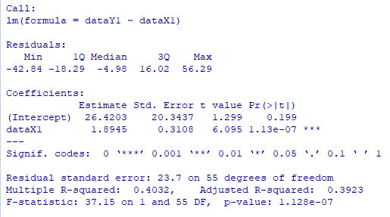
Рисунок 5 – Информация о модели

Задание 5. Построение множественной линейной регрессии по явным формулам и с помощью функции lm.
Для построения модели множественной линейной регрессии были взяты данные по качеству жизни, которое зависит от множества факторов, таких как: стоимость, безопасность, климат и тд. Результат построения модели мы можем видеть на рис 6.

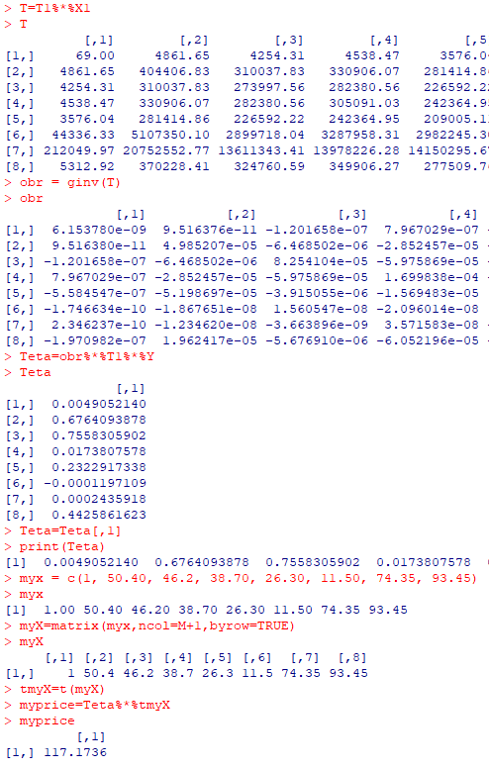
Рисунок 6 – Построение множественной линейной регрессии и прогнозирование
Уравнение множественной линейной регрессии имеет вид:
Y = 0.676x1 + 0.755x2 + 0.017x3 + 0.232x4 + (-0.0001)x5 + 0.0002x6 + 0.442x7

Построение модели с помощью функции lm. Результат построения представлен на рис. 7

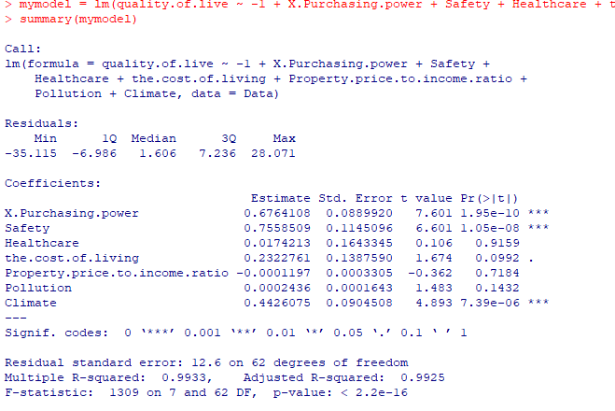
Рисунок 7 – Подробная информация о модели построенной с помощью функции lm
Проведём сравнение результатов анализа и коэффициентов в таблице
Таблица 1 – Таблица сравнения коэффициентов множественной линейной регрессии
Коэффициенты управление множественное линейной регрессии
 | По явным формулам | Через функцию lm
Purchasing power | 0.6764093878 | 0.67641080
Safety | 0.7558509 | 0.7558305902
Healthcare | 0.0174213 | 0.0173807578
the.cost.of.living | 0.2322761 | 0.2322917338
Property.price.to.income.ratio | -0.0001197 | -0.0001197109
Pollution | 0.0002436 | 0.0002435918
Climate | 0.4426075 | 0.4425861623

Как можно наблюдать по таблице 1, разница между ручными вычислениями и автоматическими присутствует…
Сделаем прогноз используя модель, полученную путём ручных вычислений по явным формулам. Чтобы определить точность прогнозирования, возьмём в качестве проверочных данных факторы для определения качества жизни в США.
Таблица 2 – Фактические данные для прогноза
Purchasing power | Safety | Healthcare | the cost of living | Property price to income ratio | Pollution | Climate | quality of live | Country
122.03 | 52.87 | 69.41 | 69.91 | 3.58 | 33.95 | 77.51 | 179.2 | USA

Используя обученную модель и входные фактические данные для неё, спрогнозируем значение. Результат представлен на рис.
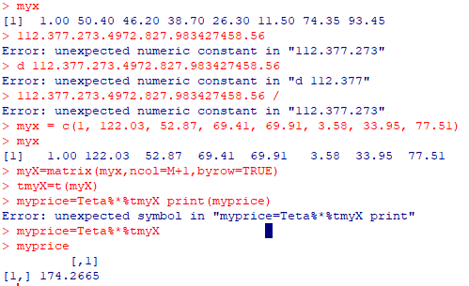
Рисунок 8 – Прогнозируемое значение на основе показателей качества жизни в США
Исходя из рисунка 8 прогнозируемое значение равно 174.266, что не сильно отличается от истинного результата. Проведём ещё один прогноз но уже с истинными значениями ми качества жизни Канады. Истинные данные приведены в таблице 2
Таблица 2 – Показатели качества жизни Канады
Purchasing power | Safety | Healthcare | the cost of living | Property price to income ratio | Pollution | Climate | quality of live | Country
109.44 | 60.49 | 70.99 | 65.01 | 7.66 | 27.85 | 52.55 | 170.32 | Canada

Используя обученную модель и входные фактические данные для неё, спрогнозируем значение. Результат представлен на рис. 9
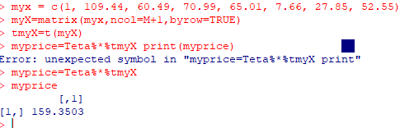
Рисунок 9 - Прогнозируемое значение на основе показателей качества жизни в Канаде
В ходе прогнозирования мы получили значение 159.3503, что отлично от истинного значения равного 170.32

Выводы
В ходе выполнения лабораторной работы был изучен один из методов интеллектуального анализа данных – линейная регрессия. Было рассмотрено два вида линейной регрессии – однофакторная и множественная.
Для закрепления материала необходимо было построить модель на основе реальных данных и провести прогноз с использованием обоих из видов линейной регрессии.
Для реализации данного задания были взяты показатели качества жизни в разных странах. Для проверки точности построенной модели были применены показатели США и Канады. В результате построения модели было выяснено, что погрешность прогноза в сравнении с истинными данными присутствует. Процент погрешности приблизительно равен 6%, что является неплохим результатом для задач где не требуется высокая точность прогнозирования.

